Presseinformation
Sulzburg, 27. September 2016

Unterstützt den Brandschutzprofi

Das System Genius Plus mit neuen Funktionen und Dienstleistungen
Das System Genius Plus wartet zur Security 2016 mit zahlreichen Neuerungen auf. Mit der weiterentwickelten Genius Pro App, dem neuen Genius Web und dem Genius Port ist das System Genius Plus nun noch smarter geworden.

Die Basis des Systems bilden nach wie vor der Genius-Plus- bzw. Genius-Plus-X-Rauchwarnmelder in Kombination mit den Funkmodulen Basis X und Pro X. Mit ihrer akustischen smartsonic-Übertragungstechnik stellen die Melder über die Genius Pro App die Verbindung zum Smartphone her.
Bei der weiterentwickelten App wurde die Nutzerführung komplett überarbeitet. Sie führt nun intuitiv durch den kompletten Wartungsprozess – inklusive Abfrage der smartsonic-Daten zur weiteren Interpretation des Melderzustandes.
Alle Daten können über die Genius Pro App an das Genius Web übertragen werden.

Genius Web – digitales Brandschutzmanagement aus einer Hand
Ganz neu ist das Genius Web. Es ist eine neue digitale Verwaltungsplattform, die alle Daten von Kunden, Liegenschaften, Wohneinheiten sowie Wartungen und Inbetriebnahmen zusammenführt, auf einen Blick sichtbar und – auch für mehrere Nutzer gleichzeitig – bearbeitbar macht. Der Wartungsbeauftragte hat damit jederzeit die komplette Historie aller Wartungen und zugehöriger Ereignisse im Blick und kann so digitales Brandschutzmanagement aus einer Hand anbieten.
Genius Port – Feueralarme jederzeit und von überall erkennen
Daneben wird auf der Messe auch der neue Genius-Port vorgestellt. Als zentraler Datenknoten vernetzt er künftig alle Rauchwarnmelder mit Smart-Home-Systemen wie zum Beispiel digitalSTROM , dem neuen Kooperationspartner von Hekatron. Dabei werden sämtliche Elektrogeräte eines Hauses über bestehende Stromleitungen miteinander vernetzt. So lassen sich auch in Privathaushalten Alarmierungsszenarien realisieren. Der Genius Port ist mit allen bestehenden Genius Funksystemen kompatibel und wird im 1. Quartal 2017 verfügbar sein.
Mit seinen neuen Funktionen und Services unterstützt das System Genius Plus den Brandschutzprofi im gesamten Wertschöpfungsprozess rund um die Inbetriebnahme und Wartung von Rauchwarnmeldern.

2.200 Zeichen
Bildmaterial:

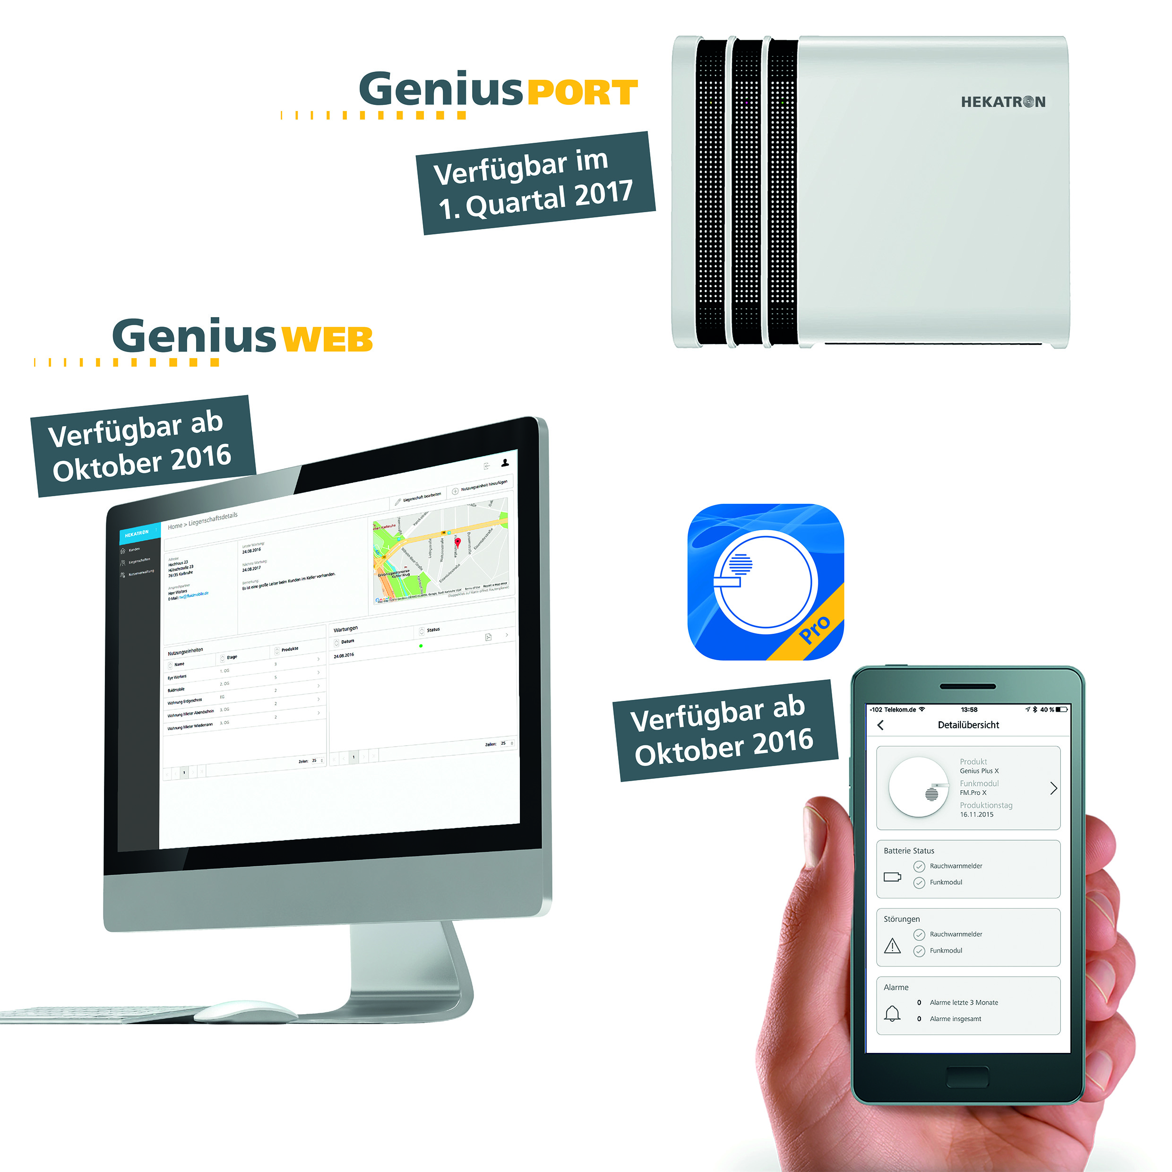
Mit dem smarten System Genius Plus gestalten sich die Inbetriebnahme und Wartung sowie die Verwaltung von Liegenschaften und Wartungsprotokollen effizient, schnell und sicher.

